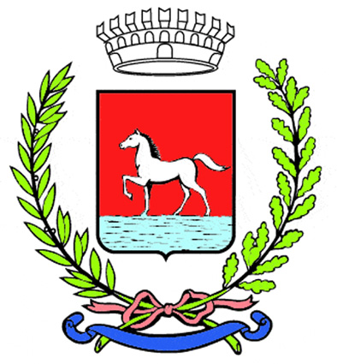
Comunicato stampa
22.12.2025

Martedì 23 dicembre, a partire dalle 19, in piazza della Libertà a Bagnacavallo, è in programma un incontro pubblico di condivisione promosso nell’ambito dei corsi di lingua italiana e cultura civica per stranieri.

L’iniziativa, che si svolge in occasione dell’ultima lezione dei corsi per l’anno 2025 e a breve distanza dalla “Giornata mondiale dei diritti umani”, vedrà la partecipazione delle allieve e degli allievi dei corsi, insieme a cittadini e associazioni del territorio, per uno scambio di auguri, brevi letture e pensieri in vista del nuovo anno.

L’incontro si terrà in piazza della Libertà; in caso di maltempo, l’iniziativa si svolgerà sotto il portico del municipio.

Al termine, intorno alle 19.45, i partecipanti si sposteranno nei locali del centro sociale Amici dell’Abbondanza, in via Cadorna, per un momento conviviale con cibi condivisi, dolci e bevande, seguito da una tombola aperta a tutti.

L’iniziativa è promossa dallo staff dei docenti dei corsi di lingua italiana di Bagnacavallo, insieme alla Rete Restiamo Umani e a numerose associazioni locali, in collaborazione con il Comune di Bagnacavallo.

(331/25)

